**Madencilik ve Maden Çıkarma Bölümü Öğrenci Memnuniyet Anketi**

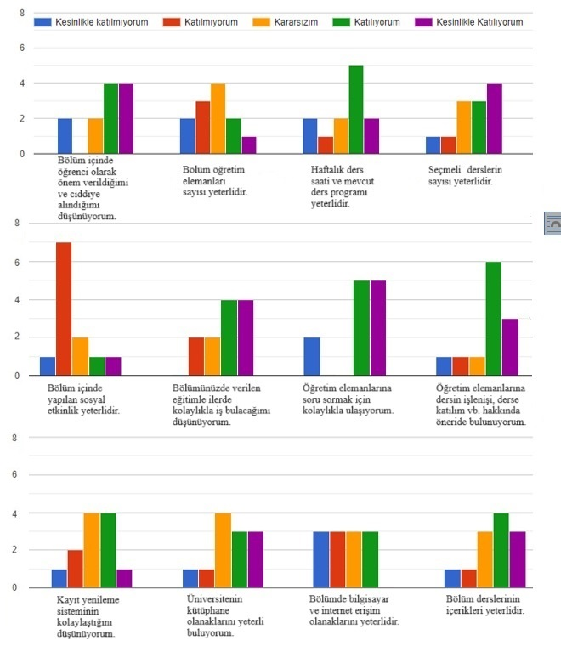

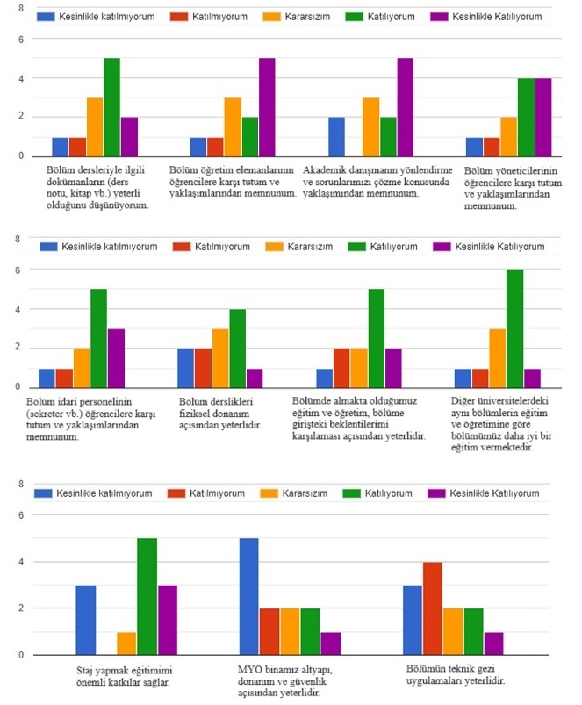



Anket sonuçları detaylı olarak incelendiğinde, öğrenciye gösterilen önem, seçmeli derslerin yeterliliği, bölümde verilen eğitim sonucunda iş bulma kolaylığı, öğretim elemanlarına soru sorma amaçlı ulaşım ve öğrencilerin öğretim elemanına dersin işlenişi konusunda öneri sunma gibi konularda ankete katılan öğrencilerin çoğunlukla memnun olduğu tespit edilmiştir. Ayrıca, ankete katılan (12 öğrenci) öğrencilerin birçoğu (7’den fazlası) bölüm derslerinin içeriklerini yeterli bulurken, bölüm yöneticilerinin ve idari personelinin öğrencilere karşı tutumundan memnun olduklarını belirtmişlerdir. Bölümde alınan eğitim ve öğretimin bölüme girişteki beklentiyi karşılama, staj yapmanın eğitime katkısı ve diğer üniversitelerdeki aynı bölümlerin verdiği eğitim-öğretime kıyasla bölümüzde daha iyi bir eğitim verilip verilmediği konusundaki anket sorularına verilen cevaplar, benzer şekilde çoğu öğrenciden olumlu geri dönüş alındığını göstermektedir. Birçok alanda ortaya çıkan olumlu geri dönüşlere rağmen, bazı noktalarda öğrencilerden olumsuz görüşlerin alındığı anket sonuçlarına yansımıştır. Bunlara bakılacak olursa, MYO binasının altyapı, donanım ve güvenlik açısından yetersizliği, bölümün teknik gezi uygulamalarının ve bölüm içinde yapılan sosyal etkinliklerin yetersizliği gibi konular başı çekmektedir. Bunlara ek olarak, öğrenciler; bölüm öğretim elemanları sayısının yeterliliği ve bölümdeki bilgisayar ve internet erişimi olanakları konularında çoğulcu bir geri bildirimde bulunamamışlardır.

Sonuçlar değerlendirildiğinde, bölümümüzün teknik gezi ve sosyal aktiviteler düzenleme konusuna daha fazla özen göstermesi gerektiği anlaşılırken, bölüm öğretim elemanı sayısının arttırılması gerekliliği ortaya çıkmıştır. Dahası, MYO binasının hem altyapı, donanım ve güvenlik açısından geliştirilmesi hem de bilgisayar ve internet erişimi olanakları konusunda iyileştirilerek öğrencilerin memnuniyetinin arttırılması gerekmektedir.